Teka te aconseja cómo reciclar en casa

Madrid, 27 de noviembre de 2020.- Teka, la marca alemana líder en soluciones integrales para la cocina, se compromete con la sostenibilidad y el cuidado del medio ambiente. Porque cada gesto cuenta y reciclar los residuos que generamos en nuestro hogar es el primer paso para fomentar un mundo menos contaminado y capaz de reinventarse.
Cada uno de nosotros somos la primera pieza clave en la cadena del reciclaje. Cada vez tenemos más recursos y menos excusas para reciclar correctamente todos los residuos que generamos en nuestro día a día. Al tener más contenedores nos es más fácil depositarlos en el sitio adecuado para que gocen de una segunda vida después de pasar por una planta de reciclaje.
En cuanto a cómo reciclar en nuestros hogares tenemos que dedicar un espacio en exclusiva para el reciclaje. Tener una casa pequeña no es excusa ya que podemos destinar cualquier rincón, sin necesidad de estar en la cocina, para el reciclaje. Por ejemplo, si dispones de balcón o terraza puede ser un buen espacio para colocar unos cubos donde separar los residuos.
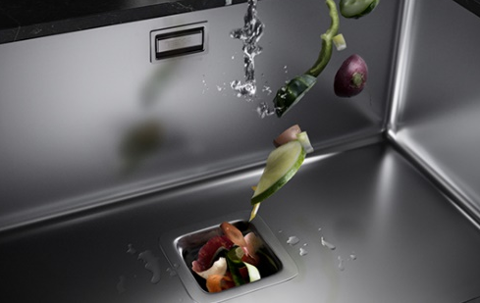
Otra buena opción si no contamos con mucho espacio es un triturador de residuos instalado en el fregadero. Nos ayuda a deshacernos de los residuos orgánicos sin ocupar espacio en bolsas o cubos. Otra alternativa para optimizar cualquier rincón de la casa es pensar en vertical en vez de en horizontal. Colocar pequeños cajones apilables puede ser una opción ideal para separar plásticos, papel o basura orgánica.

Pero ¿tenemos claro qué va en cada cubo o contenedor? En casa podemos optar por poner una pegatina indicando el tipo de residuo que hay que depositar o guiarnos por los colores de los contenedores que vemos en la calle.

En el contenedor azul tenemos que depositar los envases de papel y cartón, plegando las cajas para que ocupe menos espacio. Aquí entran periódicos, revistas o folletos publicitarios. Las servilletas sucias, sin embargo, van a orgánico (marrón). En el caso de contener restos, como cajas de pizza, quita los restos de comida y luego al azul.

En el contenedor verde depositaremos el vidrio. No tiraremos las bombillas y fluorescentes fundidos, cristales rotos o restos de la vajilla.

En el contenedor amarillo tenemos que depositar los plásticos y aluminios. Esto incluye tetrabriks​, envases de plástico de alimentos o productos de aseo, latas, chapas y tapas de metal o papel de cocina. Eso sí, no deberías tirar CD, juguetes o guantes de plástico.

El contenedor marrón que cada vez vemos más en las ciudades es para residuos orgánicos. En él podemos depositar residuos biodegradables, como la piel de la fruta, los posos de café o la bolsa de las infusiones, pero también desechos orgánicos, como servilletas sucias o tapones de corcho. No hay que tirar polvo, colillas, tiritas, bastoncillos de los oídos o pañales.

Y en el contenedor gris todos los residuos que no caben en ninguno de los anteriores contenedores. Aquí podemos depositar pañales, juguetes, colillas, cristales rotos, objetos de plástico o metal que no sean envases.

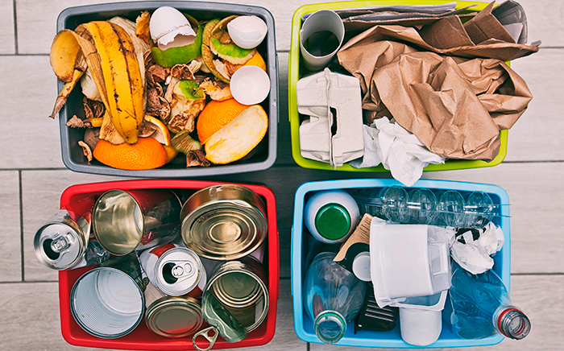
A estos contenedores hay que sumar otros contenedores para residuos específicos que no deben depositarse en los que acabamos de ver. Por ejemplo, contenedores para pilas o bombillas; puntos SIGRE para medicamentos de las farmacias; contenedores para aceite usado, etc.

En general, todas las ciudades disponen de puntos limpios, en muchos casos, estos puntos son móviles. Puedes consultarlo en la web o teléfono de información de tu localidad.

Y en los tiempos que vivimos no nos podemos olvidar de las mascarillas. En el caso de desechar mascarillas diarias deben ir al contenedor gris. Lo ideal es que cortásemos las gomas, al igual que recomendamos que se corten las anillas de plástico de las latas para evitar que dañen a los animales cuando los residuos llegan hasta el océano.

Otro consejo importante a la hora de separar los residuos en casa es saber que las bolsas de plástico solo deben ser destinada para separar el plástico. Si depositamos el vidrio o el cartón en bolsas de este tipo, no las deposites en el contenedor verde o azul. Para la basura orgánica tenemos bolsas biodegradables, más efectivas que las de plástico.

También es importante tener en cuenta el tamaño de los cubos que destinamos a la basura. Si son cubos pequeños deberíamos sacar la basura casi a diario; pero incluso si tienes cubos grandes, deberías tirar la basura con cierta periodicidad, cada dos días como mucho, para evitar malos olores y otros trastornos. Un truco es depositar posos de café en la orgánica que ayudan a mantener a raya el mal olor.

Y por último recuerda la triple R: reciclar, reutilizar y reducir. Reducir la basura que generamos y el consumo de ciertos envases como el plástico es muy beneficioso para el planeta y el desarrollo sostenible. Reciclar bien está en nuestras manos.

Sobre TEKA Group:
Teka Group es un grupo multinacional fundado en 1924 en Alemania, actualmente presente en más de 100 países, especialista en fregaderos de acero inoxidable y electrodomésticos de encastre. Entre sus productos para la cocina destacan los hornos, placas, campanas y fregaderos. Sus marcas principales son Teka, Küppersbusch e Intra. Para más información, visite www.teka.com
Para más información sobre Teka Group:
teka@actitud.es
Teléfono: 91 302 28 60
www.teka.com

